Contrôle de rotation avancé
Nouveau package logiciel pour supprimer les oscillations de rotation
B&R introduit une nouvelle fonction pour le contrôle des grues. Sur une grue transportant une charge via un système d'élingage, il arrive souvent que la charge fasse des mouvements de rotation autour de l'axe vertical. Sans dispositif adéquat, ceci peut engendrer des oscillations permanentes et incontrôlables. Le contrôle effectué par mapp Crane permet de compenser cet effet.
Transport rapide et sûr des charges
Le composant logiciel mapp Crane permet également d'effectuer une rotation contrôlée pour, par exemple, déposer une charge avec un angle spécifique. Les mouvements oscillatoires de rotation et de translation peuvent être contrôlés simultanément pour transporter et déposer la charge le plus rapidement et le plus précisément possible.
Correction automatique des trajectoires
mapp Crane permet aussi d'effectuer une correction automatique de trajectoire si la position cible change alors que la grue est en mouvement. En terme de planification de trajectoire, cette tâche est particulièrement ardue car la dynamique oscillatoire du système doit être prise en compte, de même que les limites d'axes. Avec mapp Crane, cette fonction peut être mise en œuvre moyennant un effort de programmation réduit.

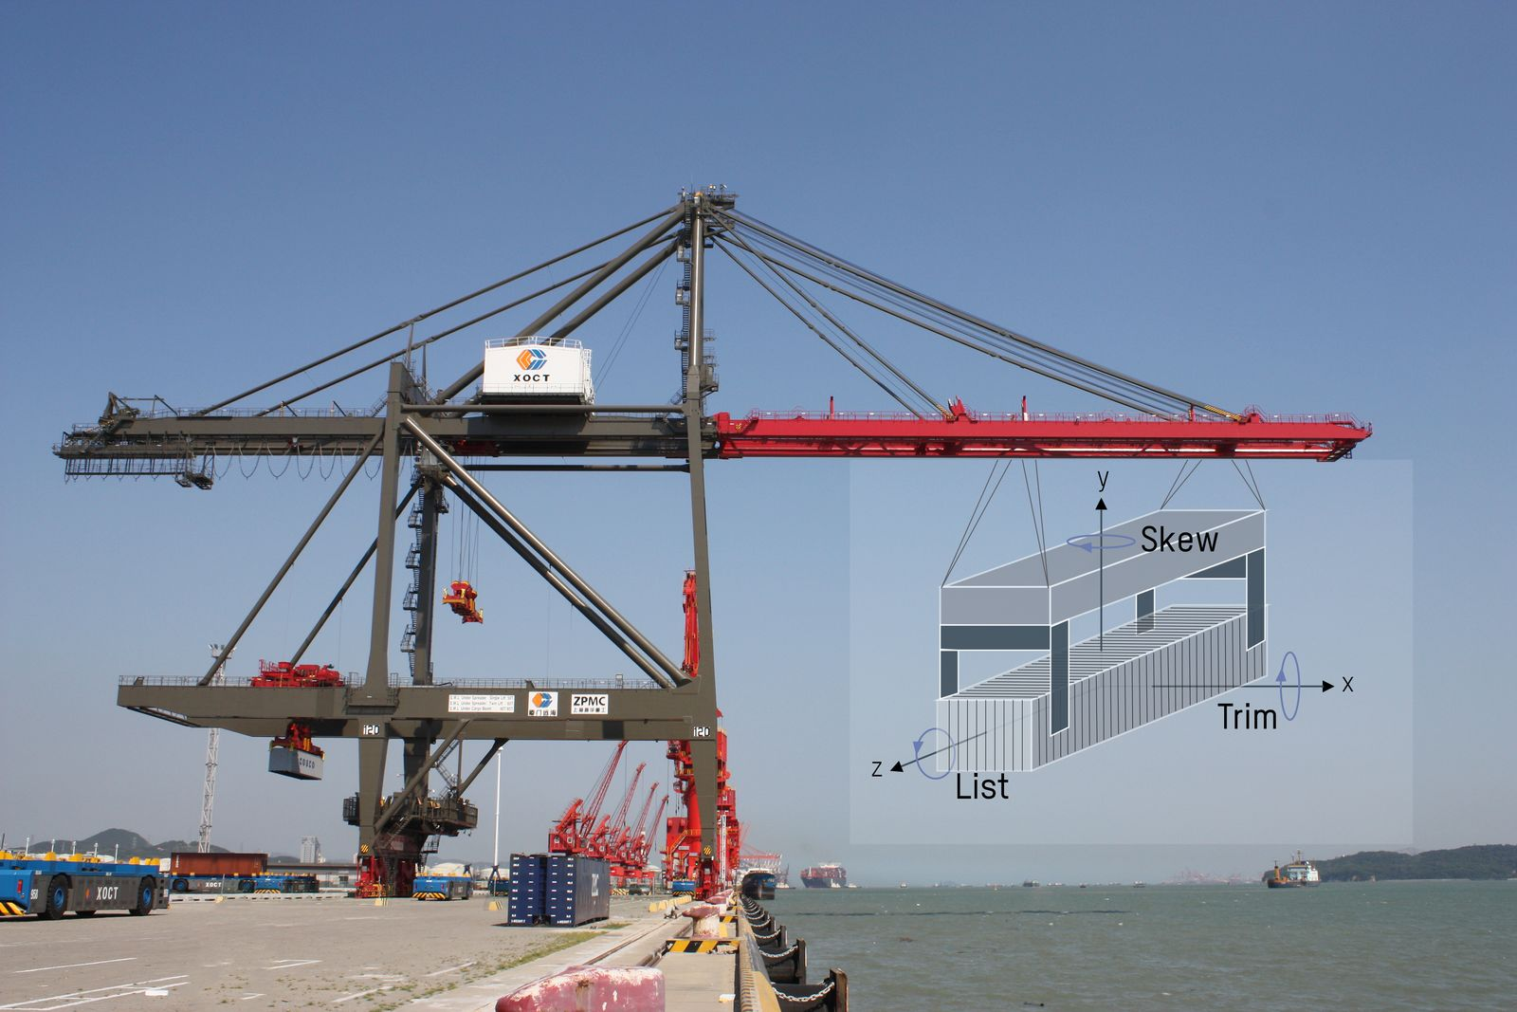
mapp Crane contrôle activement l'axe vertical des charges suspendues, compensant ainsi les oscillations de rotation.

A propos de B&R
B&R est une société d'automatismes innovante dont le siège social est basé en Autriche et qui dispose d'agences partout dans le monde. Le 6 juillet 2017, B&R est devenue une business unit du groupe ABB. Comptant parmi les leaders de l’automatisation industrielle, B&R allie technologies avancées et ingénierie de haut niveau pour fournir à ses clients, dans la quasi-totalité des industries, des solutions complètes pour l’automatisation de machines et de lignes, le contrôle de mouvements, la visualisation et la sécurité intégrée. En s’appuyant sur des standards de communication IoT Industriel comme OPC UA, POWERLINK et openSAFETY, et sur le puissant environnement de développement logiciel Automation Studio, B&R façonne l'avenir de l'ingénierie des automatismes. Forte de son leadership technologique, la société puise sa capacité d'innovation dans sa volonté de simplifier les processus et d'aller au-delà des attentes des clients.
Pour plus d'informations : www.br-automation.com

